宜蘭縣凱旋國小六十週年校慶系列活動—宜蘭中央獅子會捐贈大螢幕揭幕剪綵活動
一、時間：115年3月份
二、主題：六十週年校慶系列活動之「電子大螢幕看板剪綵活動」
三、地點：本校前門中庭接送區水池廣場
四、參加對象：觀禮由一三五年級師生參加，其他年級自由參加。
五、活動流程：
直笛樂表演活動(約20分鐘) 典禮開始(致詞) 揭幕剪綵儀式 螢幕啟用影片
典禮結束
六、剪綵各年級位置
其他年級
螢幕位置
三年級
來賓

表演

來賓
一年級
五年級

七、螢幕完成後示意圖
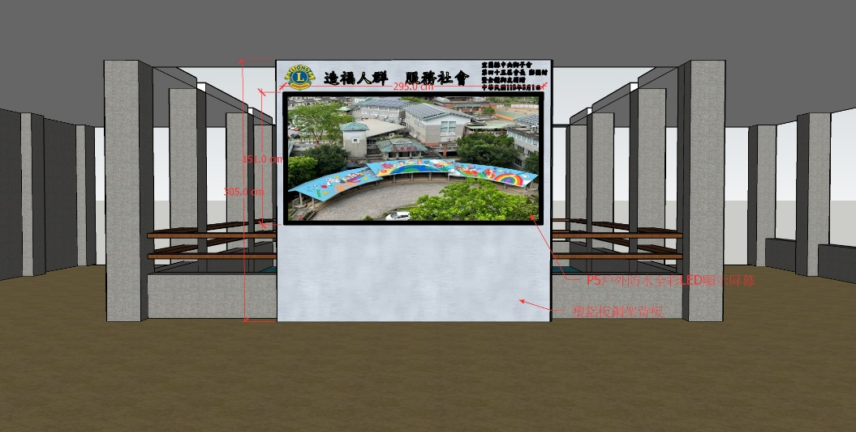
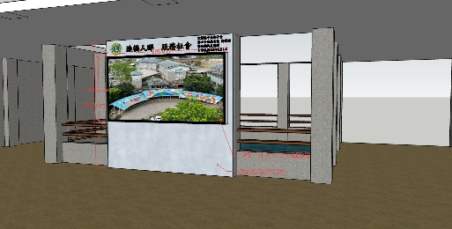 | 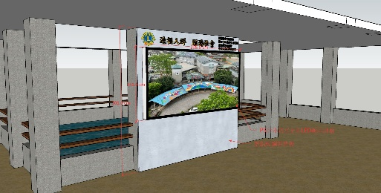
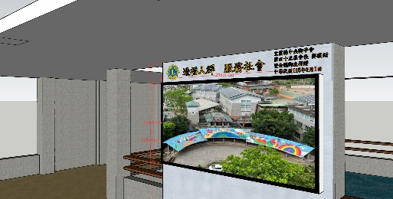 | 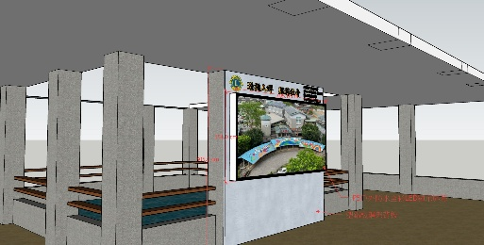

八、剪綵揭幕時工作分配
項次 | 組別 | 工作內容 | 組長 | 組員
1 | 行政組 | 事前工作規劃及所需物品申購  紅布條
2 | 招待組 | 來賓接待及茶水提供
3 | 場地組 | 場地布置：長桌一張(桌巾)、摺疊椅30張、手提音響(麥克風一台)
4 | 活動組 | 表演活動準備
九、經費概算：由校慶基金支出。
項次 | 品名 | 單價 | 數量 | 總計 | 備註
1 | 大型紅布幕
2 | 餐盒
3
合計

十、注意事項：
十一、本計畫經行政會議討論後陳請校長核可後通過，修正時亦同。
承辦人： 學務主任： 校長：
教務主任：
會計主任：
人事主任：

